# **Win10离线安装.NET Framework 3.5的方法技巧（附离线安装包下载）**

发表于2014年10月6日 23:02:39由MS酋长

在Windows10中，当我们安装某些软件的时候会提示“你的电脑上的应用需要使用以下Windows功能:.NET Framework 3.5(包括.NET 2.0和3.0)”。如图：

[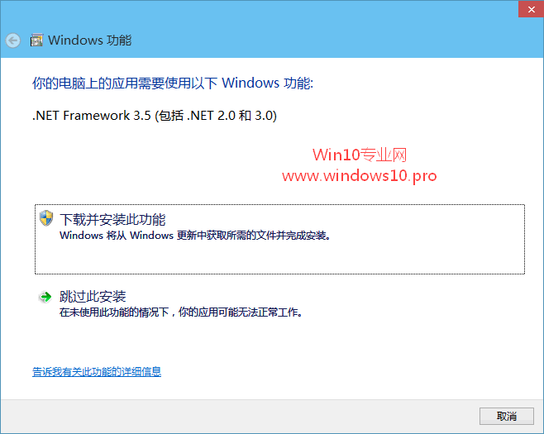](https://www.windows10.pro/wp-content/uploads/2014/10/2014-10-06_213730.png)

如果你选择“下载并安装此功能。Windows将从Windows更新中获取所需的文件并完成安装”，那么你就耐心等吧，下载的速度奇慢。那么现在MS酋长就教你一种无需在线下载，只需要有Win10 ISO文件即可本地安装.NET Framework 3.5的方法技巧。

首先在Win10 ISO文件上点击右键，选择“装载”。如图：  
  
  
  
[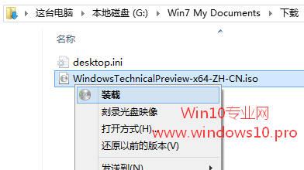](https://www.windows10.pro/wp-content/uploads/2014/10/2014-10-06_214233.png)

“这台电脑”中就会显示虚拟光驱“DVD驱动器(L:)”，记下盘符“L:”。

然后[以管理员身份运行命令提示符](https://www.windows10.pro/win10-command-prompt-run-as-administrator/" \o "Win10以管理员身份运行命令提示符的方法" \t "https://www.windows10.pro/win10-net-framework-3-5/_blank) （或者右键点击Win10开始按钮，以管理员身份运行Windows PowerShell），在“管理员:命令提示符（或管理员: Windows PowerShell）”窗口中输入以下命令：

*dism.exe /online /enable-feature /featurename:netfx3 /Source:L:\sources\sxs*

注：其中的盘符L要改成你实际的虚拟光驱盘符

[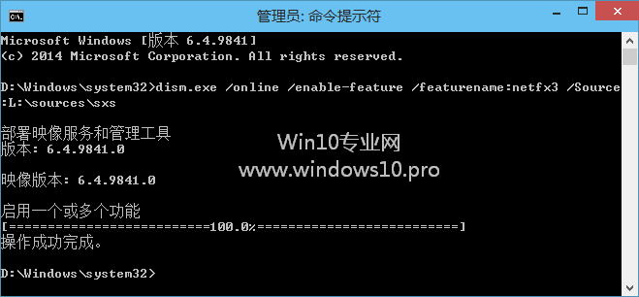](https://www.windows10.pro/wp-content/uploads/2014/10/2014-10-06_220246.png)

在“管理员: 命令提示符”中运行命令

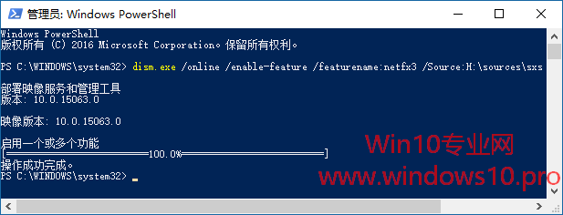

在“管理员: Windows PowerShell”中运行命令

回车，等待部署完毕，进度100%，提示“操作成功完成”。

这样即完成了Win10安装.NET Framework 3.5。

验证：你可以[打开控制面板](https://www.windows10.pro/how-to-open-win10-control-panel/" \o "如何打开Win10\“控制面板\” " \t "https://www.windows10.pro/win10-net-framework-3-5/_blank)，进入“程序”，点击“程序和功能”下的“启用或关闭Windows功能”。如图：

[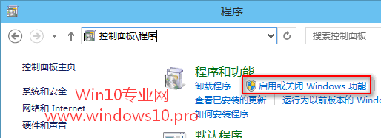](https://www.windows10.pro/wp-content/uploads/2014/10/2014-10-06_224019.png)

然后在打开的“Windows功能”窗口中查看“.NET Framework 3.5(包括.NET 2.0和3.0)”，如果已经被选中，则证明已经安装成功。如图：

[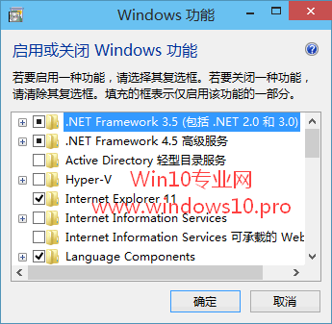](https://www.windows10.pro/wp-content/uploads/2014/10/2014-10-06_224120.png)

PS：有些用户可能会想，我直接在“Windows功能”窗口中选中“.NET Framework 3.5(包括.NET 2.0和3.0)”，再点击“确定”不就可以安装了吗？何必还要费前面那个功夫呢？其实你通过这种方式安装仍然要通过Windows更新在线下载安装的，速度当然也是很慢的。

另外，你还可以下载下面的.Net Framework 3.5离线安装包进行安装。

****32位.Net Framework 3.5离线安装包下载地址：****

[百度网盘](http://pan.baidu.com/s/1slB8FUX" \t "https://www.windows10.pro/win10-net-framework-3-5/_blank)（解压密码：www.windows10.pro）

****32+64位.Net Framework 3.5离线安装包下载地址：****

[微软官网](http://download.microsoft.com/download/6/0/f/60fc5854-3cb8-4892-b6db-bd4f42510f28/dotnetfx35.exe)

****32/64位二合一.Net Framework 3.5一键安装包下载地址：****

[百度网盘](https://pan.baidu.com/s/1NHLagPtGZQSKxy2MnzaxNw" \t "https://www.windows10.pro/win10-net-framework-3-5/_blank)（提取码：srx4）

****32+64位.Net Framework 3.5 SP1离线安装包下载地址：****

[微软官网](http://download.microsoft.com/download/2/0/E/20E90413-712F-438C-988E-FDAA79A8AC3D/dotnetfx35.exe)

*PS：有部分网友反映在安装过程会出错，那么可以尝试一下[下载和安装cab格式的.Net Framework 3.5离线安装包](https://www.windows10.pro/net-framework-3-5-netfx3-cab-download/" \t "https://www.windows10.pro/win10-net-framework-3-5/_blank)。*

*如果你不想使用命令，或者安装过程中总是出错，那么可以[使用Dism++离线安装.NET Framework 3.5](https://www.windows10.pro/microsoft-yahei-replace-with-the-noble-scarlet/" \t "https://www.windows10.pro/win10-net-framework-3-5/_blank) 。*

*如果你想安装其他.Net Framework版本，可以到[微软官方.NET Framework下载页面](https://www.windows10.pro/download-microsoft-net-framework/" \t "https://www.windows10.pro/win10-net-framework-3-5/_blank)下载离线安装包*